С 14 по 17 февраля 2017 года на базе бюджетного профессионального образовательного учреждения Удмуртской Республики «Ижевский медицинский колледж имени Героя Советского Союза Ф.А. Пушиной Министерства здравоохранения Удмуртской Республики» проходил II региональный чемпионат «Молодые профессионалы» (WorldSkills Russia) – 2017 в Удмуртской Республике по компетенции «Медицинский и социальный уход».

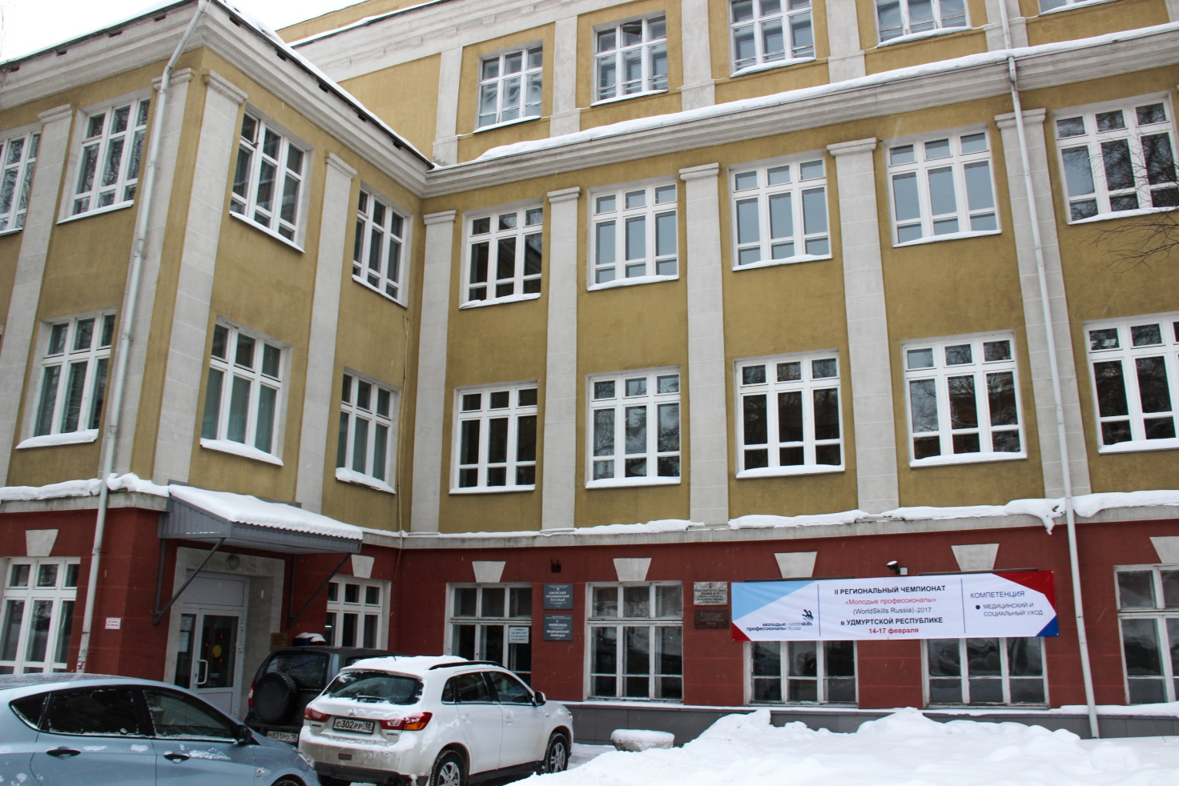
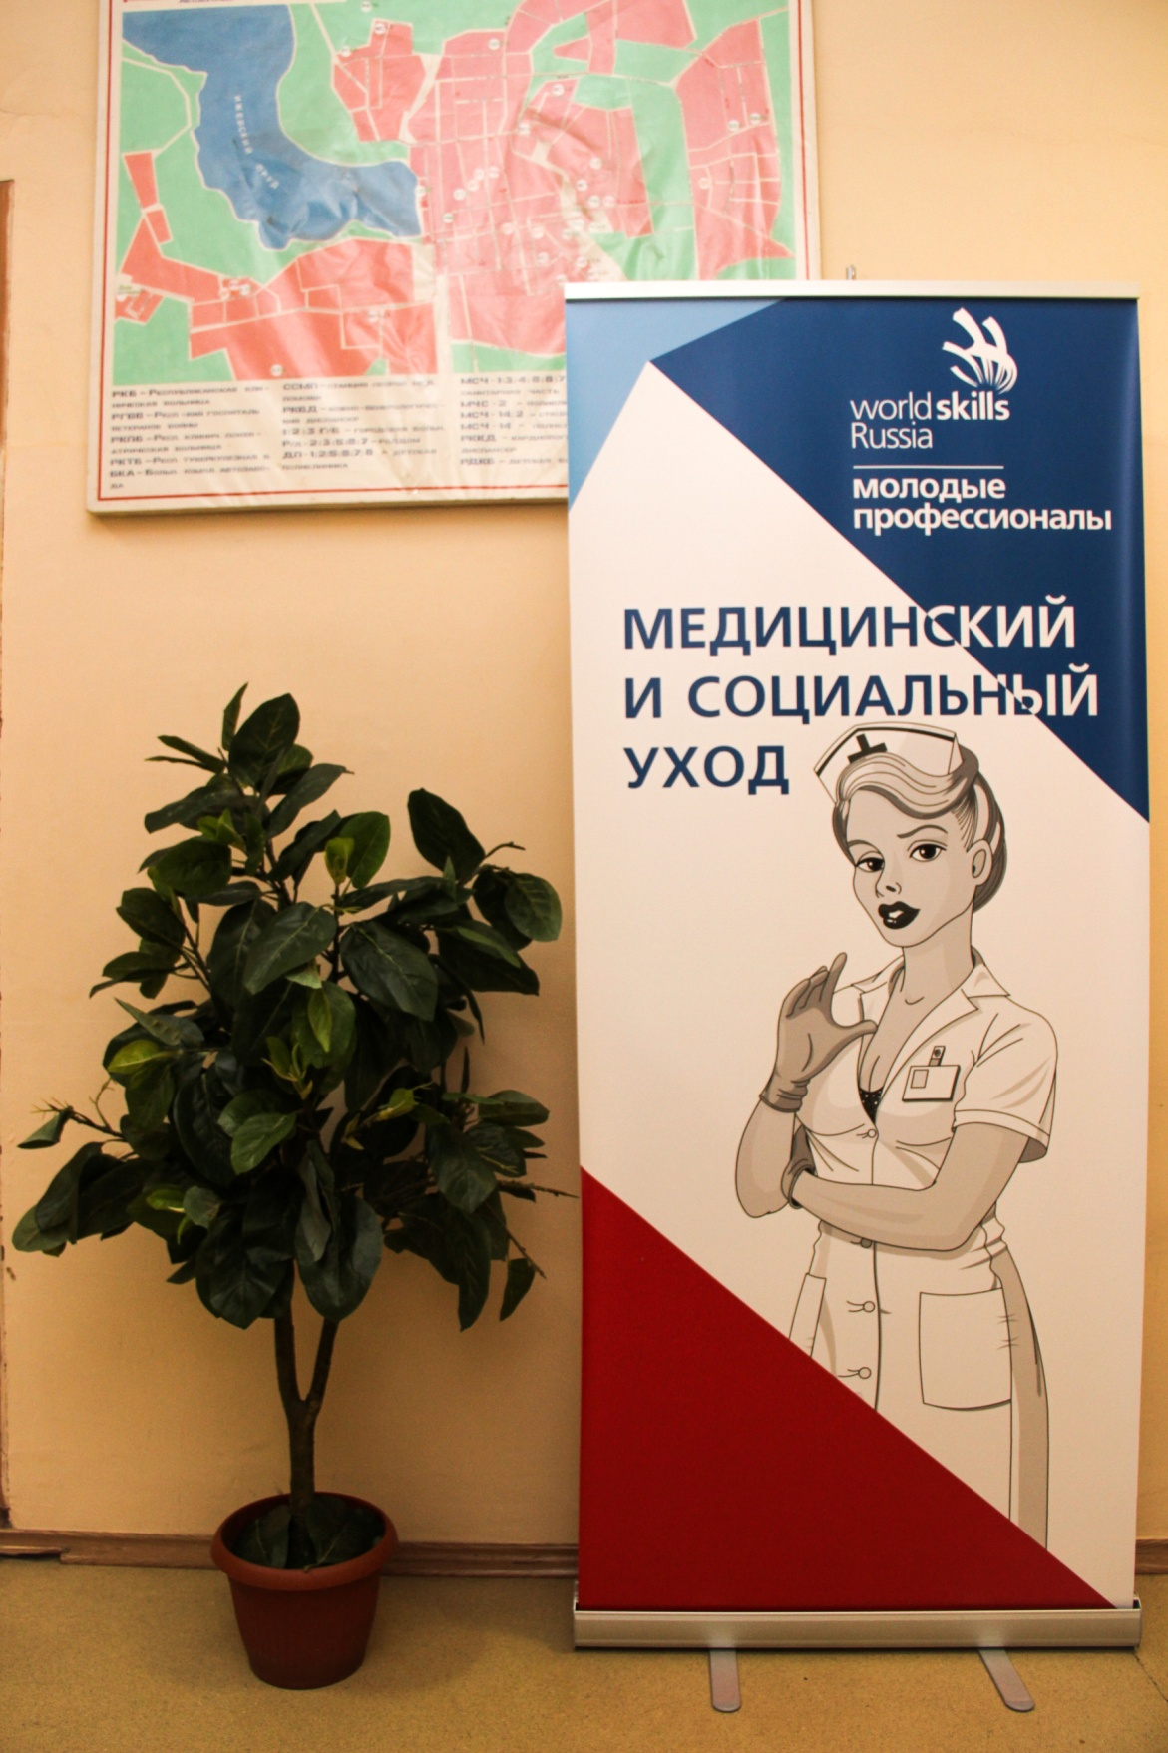

Конкурсные задания Чемпионата включали 3 модуля:
Модуль А Осуществление доказательного ухода в домашних условиях

Модуль В Осуществление доказательного ухода в условиях стационара
Модуль С Оказание первой помощи
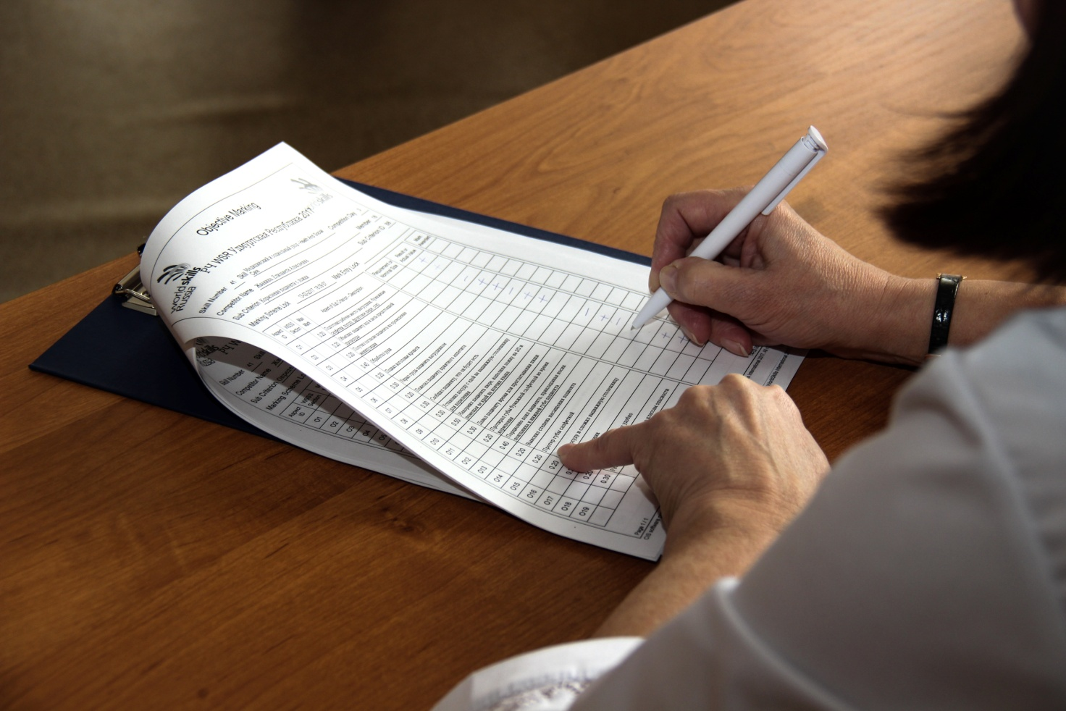

В рамках Чемпионата проводились:
- Мастер-класс «Техника выполнения макияжа»

- Тренинг с конкурсантами и наблюдателями «Секреты успешного взаимодействия»

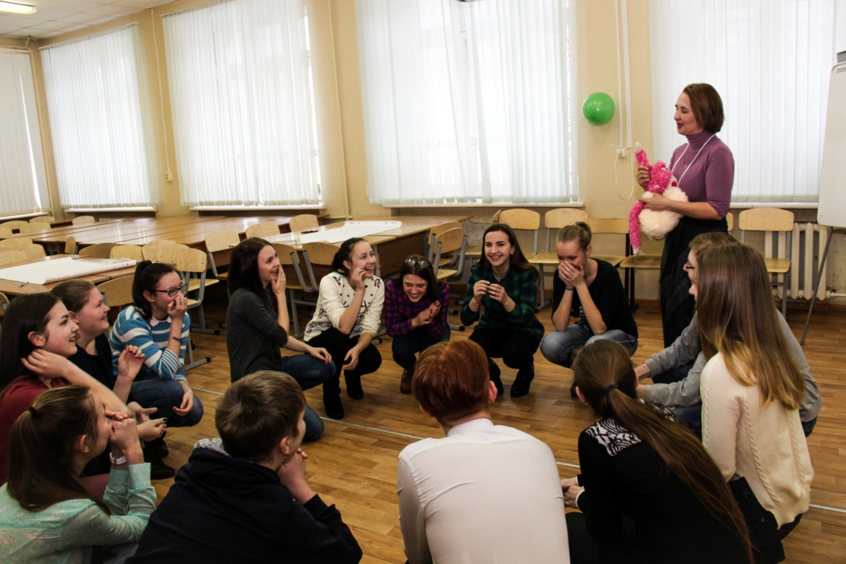

- Экскурсия по Народному музею истории ИМК им. Героя Советского Союза Ф.А. Пушиной
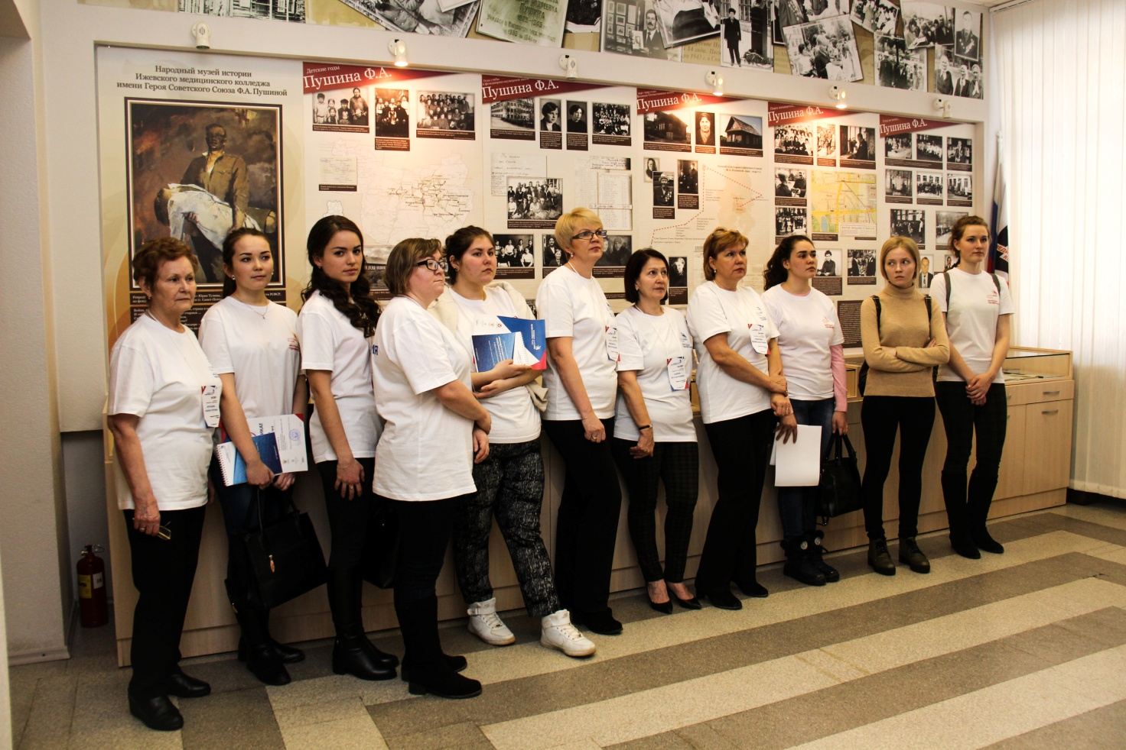
ПОБЕДИТЕЛИ ЧЕМПИОНАТА

I место - Юшкова Анна Александровна
Руководитель-эксперт - Мурашова Альбина Петровна
бюджетное профессиональное образовательное учреждение Удмуртской Республики «Ижевский медицинский колледж имени Героя Советского Союза Ф.А. Пушиной Министерства здравоохранения Удмуртской Республики»
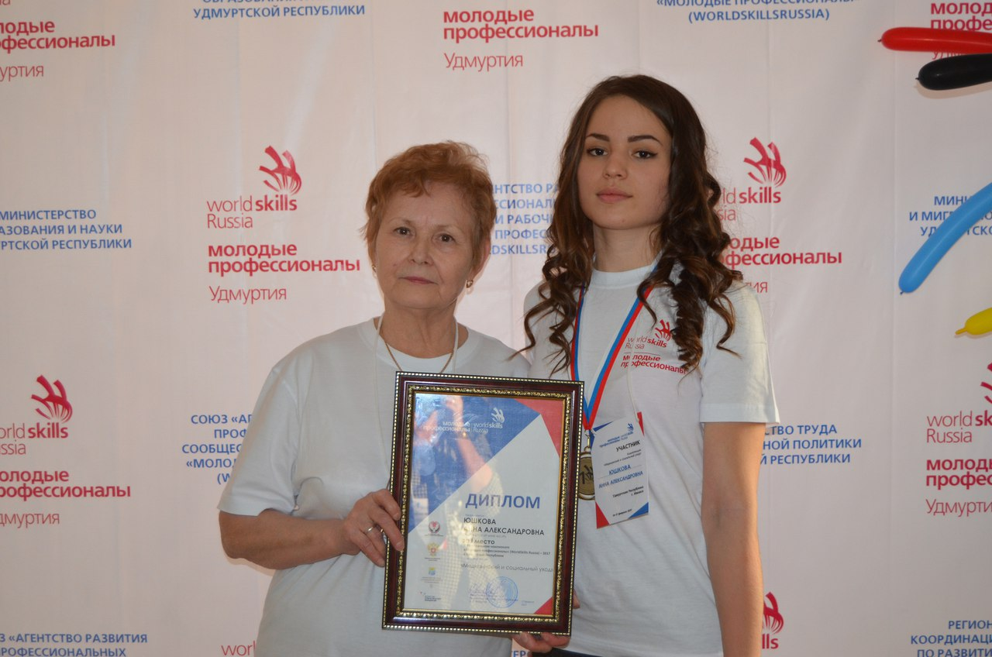

II место - Злобина Татьяна Сергеевна
Руководитель-эксперт - Бабушкина Елена Аркадьевна
бюджетное профессиональное образовательное учреждение Удмуртской Республики «Можгинский медицинский колледж Министерства здравоохранения Удмуртской Республики»
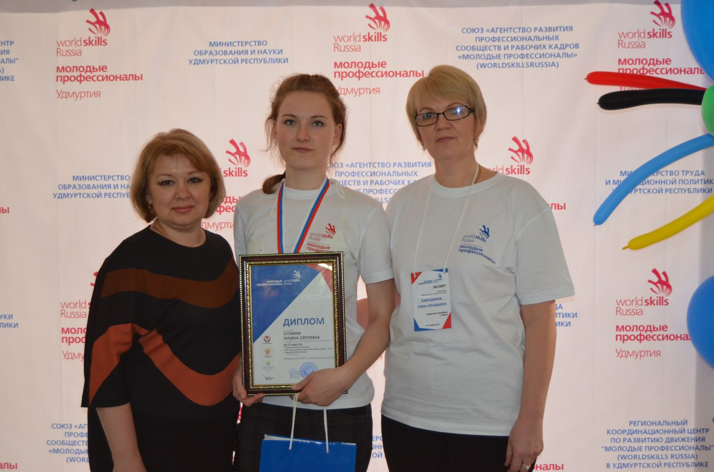

II место - Лукманова Лениза Фаиловна
Руководитель - Федорова Марина Анатольевна
автономное профессиональное образовательное учреждение Удмуртской Республики «Сарапульский медицинский колледж Министерства здравоохранения Удмуртской Республики»
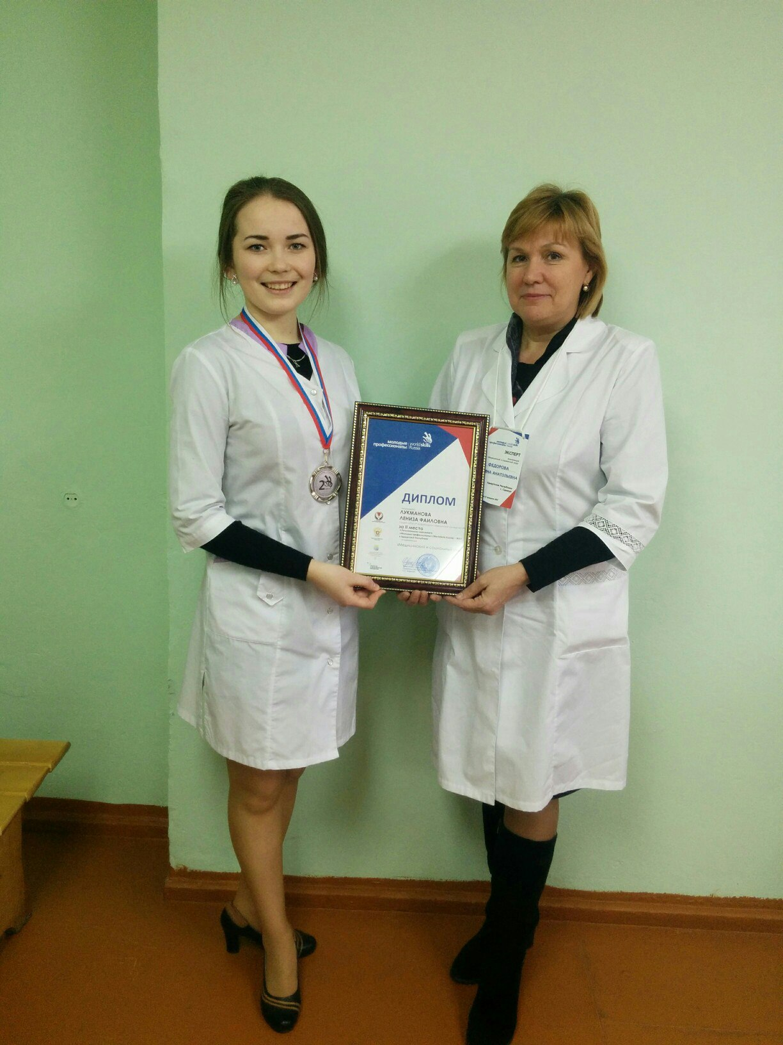

ПОЗДРАВЛЯЕМ ПОБЕДИТЕЛЕЙ!
